УДК 005.95

Х. Матківська, О. Зачко

(073 Менеджмент)

**МОДЕЛІ ЦИФРОВІЗАЦІЇ СИСТЕМ HR-МЕНЕДЖМЕНТУ БЕЗПЕКО-ОРІЄНТОВАНИХ ОРГАНІЗАЦІЙ**

**Предметом** дослідження в статті є дослідження операційних процесів цифровізації HR-менеджменту безпеко-орієнтованих систем в умовах теперішньої мінливої ситуації нашої країни.

**Метою** роботи є дослідження показників ефективної комунікації між працівниками та визначення кількості потенційних каналів зв’язку, а також дослідження автоматизованої комунікації між особовим складом безпеко-орієнтованих систем.

У статті вирішуються такі **завдання**: формування централізованої моделі управління операційними процесами HR-менеджменту безпеко-орієнтованих систем, розкриття потенціалу особового складу при цифровізації кадрових процесів безпеко-орієнтованих систем.

Використовуються такі **методи**: математичний розрахунок кількості потенційних каналів зв’язку безпеко-орієнтованих систем.

Здобуто такі **результати**: сформульовано формулу для розрахунку кількості каналів зв’язку, графік кількості зацікавлених сторін та кількості потенційних каналів зв’язку та зображено наскрізний процес автоматизованої HR-комунікації всередині державних структур.

**Висновки**: запровадження єдиної стратегічної політики щодо розробки та використання особовим складом інформаційних даних, модернізує та прискорить процеси ухвалення рішень в інших сферах безпеко-орієнтованих систем. Отже, усе загадане вище демонструє цінність цифрових технологій для досягнення пріоритетів державних служб: стати доступними для особового складу і бути більш ефективними та інноваційними.

**Ключові слова**: цифровізація, автоматизована комунікація, державні структури, HR-менеджмент, безпеко-орієнтовані системи.

**MODELS OF DIGITALIZATION OF HR MANAGEMENT SYSTEMS IN SECURITY-ORIENTED ORGANIZATIONS**

The **subject matter** of the article is the study of operational processes of digitalization of HR-management of security-oriented systems in the current changing situation of our country.

The **goal** of the work is to study the indicators of effective communication between employees and determine the number of potential communication channels, as well as to study automated communication between the personnel of security-oriented systems.

The following **tasks**: formation of a centralized model for managing the operational processes of HR management of security-oriented systems, unlocking the potential of personnel in the digitalization of personnel processes of security-oriented systems.

The **methods** are used: mathematical calculation of the number of potential communication channels of security-oriented systems.

The following **results**: a formula for calculating the number of communication channels, a graph of the number of stakeholders and the number of potential communication channels, and an end-to-end process of automated HR communication within government agencies are formulated.

**Conclusions**: the introduction of a unified strategic policy on the development and use of information data by personnel will modernize and accelerate decision-making processes in other areas of security-oriented systems. Thus, all of the above demonstrates the value of digital technologies for achieving the priorities of public services: to become accessible to personnel and to be more efficient and innovative.

**Keywords**: digitalization, automated communication, government agencies, HR management, security-oriented systems.

**Вступ.** Дослідження операційних процесів цифровізації HR-менеджменту служби цивільного захисту дозволить державним службам впроваджувати реформи в умовах теперішньої мінливої ситуації нашої країни, здійснювати моніторинг особового складу у режимі реального часу, досягати більшої операційної ефективності та покращувати взаємодію для ухвалення зважених рішень без зволікань, а також надавати своїм підлеглим працівникам найрізноманітніші послуги онлайн.

**Аналіз проблеми й наявних методів.** У наукових працях Зачка Олега Богдановича розглянуто важливу науково-прикладну проблему створення методологічних основ безпечно-орієнтованого управління проектами розвитку складних організаційно-технічних систем. Автором запропоновано концептуальний підхід для безпечно-орієнтованого управління проектами розробки складних систем. Створено системну модель віртуального проектного середовища складного інфраструктурного проекту та реалізовано методологічний підхід до планування безпеки проекту на концептуальній стадії життєвого циклу. А також, запропоновано підхід до розробки моделі життєвого циклу продукту проекту розвитку інфраструктури складної організаційно-технічної системи, яка включає формалізацію всіх важливих процесів управління [9]. У своїй роботі Дмитро Едуардович Лисенко розробляє методологію організації проектних команд, використовуючи теорію прецедентів у процесі прийняття рішень щодо формування команди для досягнення визначених цілей проекту. Удосконалити практику найму, щоб переконатися, що в команди проекту входять співробітники з потрібними навичками та досвідом. Моделі якості отримують подальший розвиток і можуть покращити якість підготовлених команд. Отримані наукові результати можуть стати основою для розробки комплексних методологій побудови баз даних державних адміністрацій [12]. У наукових працях Ольга Федорівна Новікова визначає та аналізує перспективи змін у трудовому житті в контексті цифровізації. Аналіз проводився за двома сценаріями розвитку України: повільним сценарієм і цільовим сценарієм. Об’єктом дослідження є сфера праці зі специфічною системою соціально-трудових відносин, що змінюється в умовах цифрової трансформації. За результатами дослідження автор визначає систему причин і наслідків впливу цифровізації на ринок праці, що дає змогу змоделювати систему соціально-економічних ризиків, що формується внаслідок цифровізації економіки. Запропоновано використання науково-методичного підходу на основі концепції ПAT-аналізу. Це дозволяє оцінювати соціальні ризики навіть при зміні вихідних показників. Зміни на ринку праці під час цифрової трансформації визначено з використанням інерційних та цільових сценаріїв економічного розвитку України. Згідно з результатами аналізу, очікується збереження низького рівня економічного розвитку та застарілості технологічної структури галузі (інерційний сценарій), а також послаблення появи окремих соціальних ризиків. Така перспектива розвитку призводить до погіршення всієї економічної системи, зниження конкурентоспроможності країни і, як наслідок, зниження матеріального добробуту населення. [16]. У наукових працях Любомира Юрійовича Сабадоша представлені наукові та прикладні проблеми розробки ефективних методів управління персоналом проектів і програм. Проблематика полягала у формуванні проектних команд з певними обмеженнями, реалізація проектів і програм для співробітників, використання комплексного підходу до формування проектних команд для формування адаптивних проектних команд, формування компетентнісно орієнтованих проектних команд, проблема вирішена шляхом побудови матриці та розробки методології, замінити існуючі ролі. Цей метод сприяє більш ефективному управлінню проектами, оскільки визначає склад трудових ресурсів у певному діапазоні. Зростає інтерес до формування цифрової трансформації таким чином, щоб поважати основні права та демократичні цінності та приносити користь суспільству в цілому. Зараз прийнято говорити про європейський підхід до цифровізації: які дані та технології потрібно використовувати на благо економіки та суспільства [17]. У своїх працях Людмила Шостак досліджує та узагальнює теоретичні положення та аналітичну інформацію, щодо оцінки рівня потенціалу цифровізації бізнес-середовища та застосовує методи логічного узагальнення, аналізу, порівняння та синтезу для оцінки потенціалу цифровізації бізнес-середовища. Результати дослідження свідчать про необхідність прискореного розвитку вітчизняної цифрової економіки, а рівень потенціалу цифровізації потенціалу бізнес-середовища має середній рівень, якому притаманні значні резерви до зростання [18].

**Метою цієї статті** є дослідження показників ефективної комунікації між працівниками та визначення кількості потенційних каналів зв’язку, а також дослідження автоматизованої комунікації між особовим складом безпеко-орієнтованих систем.

**Вирішення завдання.** В умовах загрози життю та невизначеності комунікація HR-фахівців служби цивільного захисту із особовим складом ускладнюється тим фактом, що їм не просто потрібно впоратися із собою та із прийняттям ситуації, яка зараз в країні, але й виконати всю додаткову роботу, яка виникає під час введення воєнного стану в Україні, надати підтримку своїй команді, своєму особовому складу, який поважає його та очікує співчуття, розуміння, чіткого та прозорого спілкування, пошуком та наданням особистих інформаційних даних про особовий склад, прийняття швидких рішень та оперативність у вирішенні проблем, які виникають внаслідок війни. Частина особового складу втратили роботу через вторгнення російських окупантів на нашу землю, це в більшості стосується жінок атестованого складу, які виїжджали в іншу країну із своїми дітками з окупованих територій та із зон де ведуться активні бойові дії, частина особового складу– працює в особливих умовах, частина – працює віддалено.

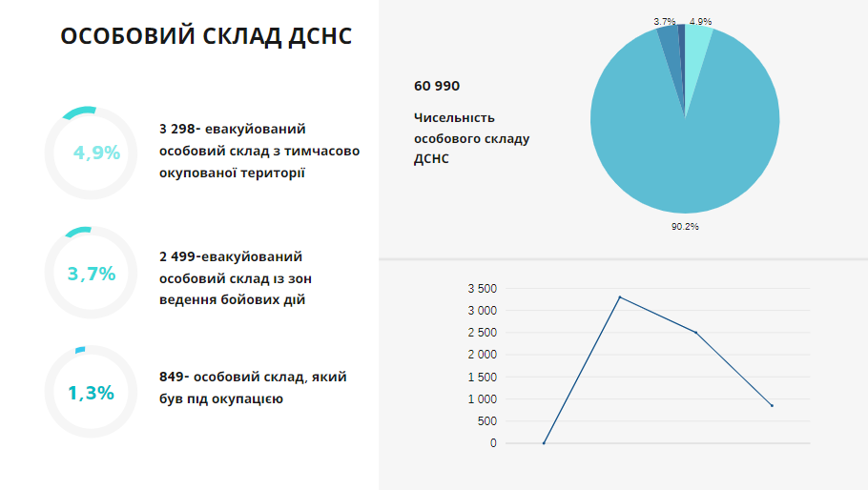

На рис. 1 зображено інфографіку евакуйованого особового складу з зон ведення бойових дій.

Послідовний перехід від рутинних повторювальних кадрових дій до надзвичайно адаптивних інформаційних мереж та автоматизованої комунікації всередині державної служби, що базуються на стандартизації та спрощенні внутрішніх операційних процесів HR-менеджменту. Такий перехід можливий саме завдяки цифровій трансформації. Вона надає переваги, що виходять далеко за межі простого підвищення стійкості до кризових умов, як країні загалом, так і її державним службовцям, компаніям та сектору державного управління. Цифровізація збільшить адаптивність і ступінь впливу держави в мінливому середовищі країни. Цифрова трансформація операційних процесів HR-менеджменту покращить цілісне управління державою з акцентом на формування доступності особистих інформаційних даних особового складу та можливість онлайн-послуг для них. Цифрові інструменти дають державним службам змогу залишатися на зв'язку з особовим складом та отримувати зворотній зв’язок від них.

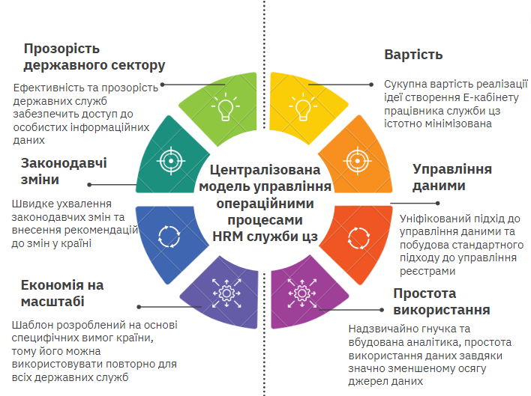

На рис. 2 зображено централізовану модель управління операційними процесами HR-менеджменту цивільного захисту.

Ефективність і прозорість безпеко-орієнтованих систем значною мірою залежать від спроможностей та залученості свого персоналу. Отже, державним структурам час залучати, розвивати й утримувати персонал з потужними цифровими компетенціями. Робоча сила майбутнього очікує на інтерактивні технології, які покращують користувацький досвід, на прогнозні технології для вирішення численних повсякденних завдань, а також на кар'єрну структуру, яка дає можливість брати на себе відповідальність за результати та забезпечує особистісний розвиток.

Цифровізація кадрових процесів служби цивільного захисту допоможе виявляти, наймати, утримувати, навчати та просувати найбільш залучених працівників з можливостями швидкого підвищення перспективних кадрів. Вона також дасть змогу розкрити потенціал особового складу задля досягнення кращих результатів.

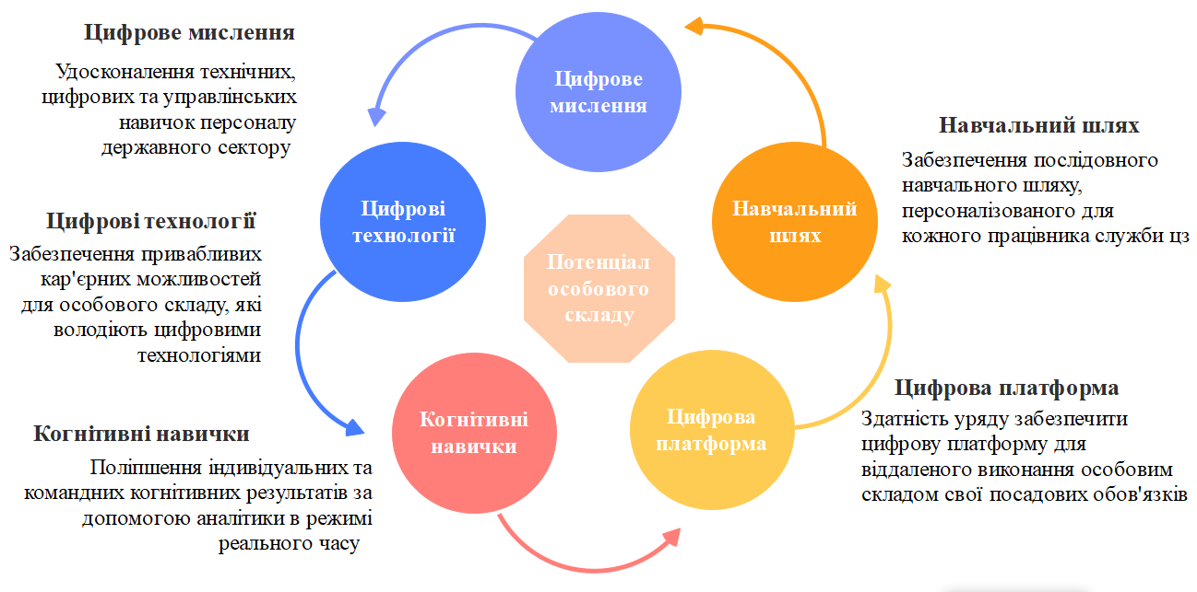

На рис. 3 зображено розкритий потенціал особового складу при цифровізації кадрових процесів служби цивільного захисту.

Одним із показників ефективної комунікації між працівниками є кількість потенційних каналів зв’язку. На жаль, ми ніколи не можемо припустити, що повідомлення або дзвінок буде отримано та витлумачено, як задумано. Багато факторів можуть створити проблеми, помилки у роботі та спричинити порушення спілкування. Ці фактори часто називають «шумом» і можуть включати такі елементи, як особисті упередження між особовим складом, також складність у поясненні своєї проблеми з боку підлеглого особового складу. Чим більше каналів, тим більше шансів для «шуму» спричинити непорозуміння. Непорозуміння — поширена проблема в управлінні людськими ресурсами, яка може вплинути на такі елементи роботи, як терміни і якість виконання роботи. Комунікація між особовим складом ускладнюється кількістю учасників. Чим більше людей залучається, неправильне спілкування стає ймовірнішою проблемою. Кількість потенційних каналів зв’язку зростає зі збільшенням кількості людей, які беруть участь у проекті, оскільки ми можемо з упевненістю припустити, що кожна людина може спілкуватися з будь-якою іншою особою. Наприклад, якщо в комунікації беруть участь лише дві людини, є лише один потенційний канал зв’язку:

ООсоба Б

ООсоба А

Але якщо в проекті беруть участь чотири людини, кількість потенційних каналів зв’язку зростає до шести:

ООсоба Б

ООсоба А

ООсоба В

ООсоба Г

Щоб планувати всі можливі канали зв’язку для більш ефективної комунікації, можна використовувати просту формулу для розрахунку кількості каналів зв’язку. Формула для розрахунку кількості потенційних каналів зв’язку:

**Z=ɳ*(ɳـ1)/2** (1)

У цій формулі **ɳ** означає кількість зацікавлених сторін. Зацікавлена сторона може включати будь-яку особу, групу чи організацію, яка є частиною державної служби. Знання кількості зацікавлених сторін дозволяє використовувати цю формулу для розрахунку того, наскільки складними можуть бути ваші HR-комунікації всередині служби цивільного захисту та дозволяє побачити, як багато часу витрачають підрозділи по управлінню персоналом на повторювальні рутинні процеси для HR-комунікації з особовим складом. Наприклад, з п’ятьма зацікавленими сторонами для вирішення кадрових питань є десять можливих каналів зв’язку, а з двадцятьма зацікавленими сторонами є сто дев’яносто можливих каналів комунікації між HR-менеджерами та особовим складом.

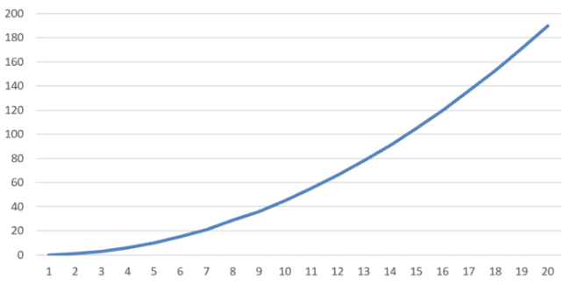

На рис. 4 зображено лінійний графік кількості зацікавлених сторін та кількості потенційних каналів зв’язку.

Ця формула враховує можливість будь-якої окремої зацікавленої сторони гіпотетично спілкуватися з будь-якою іншою зацікавленою стороною. Як видно з лінійного графіка вище, це може призвести до швидкого збільшення кількості потенційних каналів зв’язку зі збільшенням кількості зацікавлених сторін. З такою кількістю можливих каналів зв’язку зростає ймовірність того, що десь виникнуть механічні помилки в роботі, непорозуміння між особовим складом та HR-менеджерами, збільшення використання робочого часу на комунікацію з особовим складом та надання особистих інформаційних даних про них.

В умовах військового стану безпека, здоров’я та благополуччя працівників виявилась актуальною проблемою багатьох організацій. Ефективна робота та взаємодія менеджерів з персоналу з працівниками забезпечує ефективність, що в кінцевому підсумку є динамічним показником результативності праці. Прийняття орієнтованої стратегії управління інформацією на особовий склад з багатоканальними можливостями їхнього залучення надасть значної вигоди для державних секторів, що піддаються кількісній оцінці. Автоматизована комунікація містить в собі певні критичні функції для її масштабованості та розширення за допомогою сучасних технологій: управління даними (запитами від особового складу, реєстрами), управління згодами, вбудовані маркетингові інструменти для надання проактивних і комплексних послуг особовому складу. Різноманітність послуг у сфері держаної служби цивільного захисту: від суто інформативних сервісів, що дають особовому складу уявлення про особистий стан проходження служби, до комплексних послуг: наприклад, звернення за довідкою з місця праці, обрахунком вислуги років чи підписання електронної версії контракту про проходження служби цивільного захисту. Для здійснення автоматизованої комунікації між кадровим персоналом та особовим складом щодо організації та надання рівних і доступних послуг, для всіх працівників служби цивільного захисту незалежно від категорії посади, доцільно впровадити цифрову платформу для їх залучення, яка допомагає отримувати та надавати інформацію через доступну цифрову платформу, щоб гарантувати оптимальну турботу про свій особовий склад.

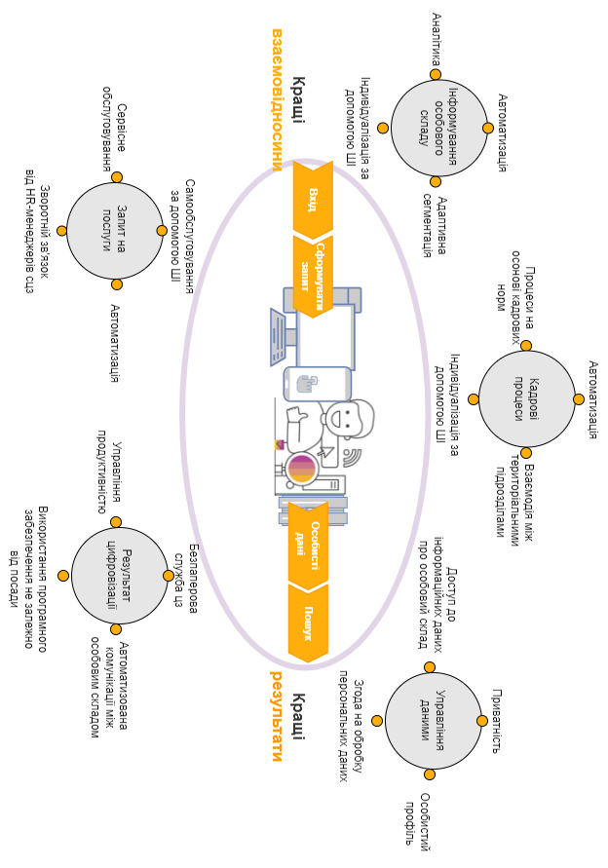

На рис. 5 зображено наскрізний процес автоматизованої HR-комунікації всередині державних структур.

З розвитком держави та технологій, які допомагають інтегрувати складні організаційні структури державних секторів в єдину цифрову мережу, цифрові платформи для самообслуговування особового складу стануть одним із найпопулярнішим підходів витрат і підвищення внутрішніх процесів державних органів. Вони зменшують адміністративне навантаження та пришвидшують роботу завдяки усуненню повторювальних HR-процесів і стандартизації певних функцій, таких як нарахування заробітної плати, вислуги років, управління персоналом. Завдяки такій упорядкованій структурі для виконання відповідних завдань потрібно вдвічі менше державних ресурсів. Більшість транзакцій може здійснюватись через портал самообслуговування, який доступний для всього особового складу служби цивільного захисту.

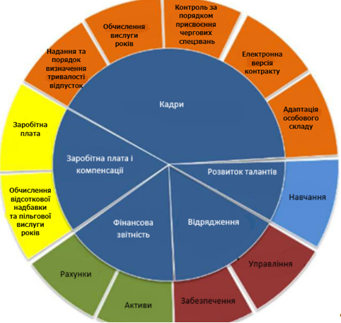

На рис. 6 зображено модель 1 державного сектору, що є стратегічною основою щодо реалізації безперервного розвитку державної служби.

Всебічне управління кадровими даними державної служби, функціонуючи в економіці спільного споживання, кадрові служби державних секторів розуміють цінність та доцільність використання програмних забезпечень, які відіграють центральну роль у процесі ухвалення рішень.

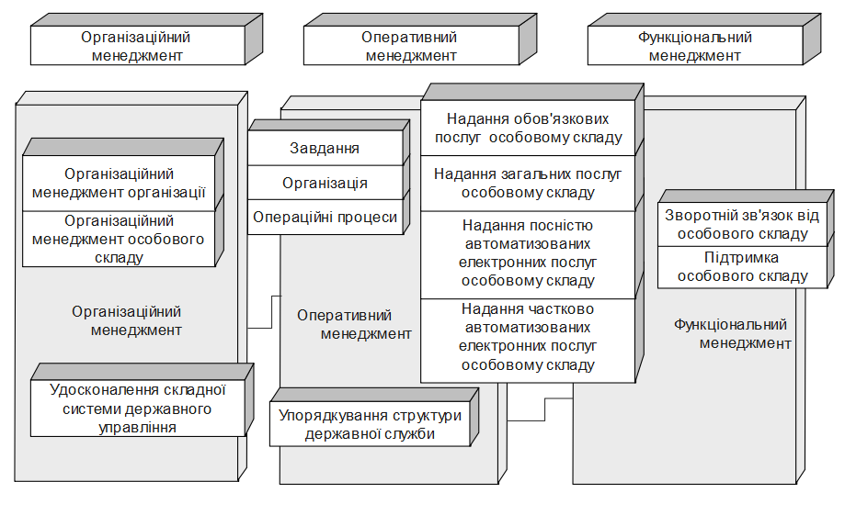

На рис. 7 зображено модель 2 державного сектору, що є стратегічною основою щодо реалізації безперервного розвитку державної служби.

Державне управління персоналом безпеко-орієнтованих систем має забезпечувати можливість швидко та легко використовувати кадрові дані особовим складом без ручного втручання представників кадрової служби державних структур. Додаткова модернізація базових кадрових процесів скорочує час обробки даних в ході роботи, надає інші переваги, наприклад, підвищує продуктивність виконання аналізу щодо роботи з великими обсягами даних. Аналітика даних дає змогу зменшити кількість рутинної роботи та зосередитися на критично важливих процесах або прискорити HR-процеси, з’єднуючи усі кадрові дії територіальних підрозділів.

**Висновки.** Створення цифрової онлайн платформи вимагає цілісного підходу до кадрових HR-процесів служби цивільного захисту: використання даних для фіксації та розуміння потреб і бажань особового складу; застосування ефективних комунікацій для активного залучення особового складу до кадрових процесів всередині в службі; розуміння бажаних для особового складу каналів залучення; забезпечення безперешкодних переходів між каналами і, зрештою, досягнення більшої задоволеності взаємодії між особовим складом.

Дослідження операційних процесів цифровізації HR-менеджменту безпеко-орієнтованих систем аналізує рушійні сили цифрової трансформації державних структур для працівників кадрових служб державних структур та особового складу служби цивільного захисту і допомагає їм зрозуміти основні причини цифрової трансформації HR-менеджменту. Як наслідок, керівникам кадрового органу державних структур необхідно переглянути можливість або терміновість цифрової трансформації HR-менеджменту у контексті внутрішнього та зовнішнього організаційного середовища. HR-менеджмент служби цивільного захисту повинен відповідати внутрішнім вимогам особового складу (наприклад, забезпечення цифрових процесів HRМ), а також зовнішнім факторам, таких як розвиток особового складу та державне регулювання. Щоб задовольнити ці внутрішні та зовнішні вимоги, необхідно здійснити цифрову трансформацію, оновлення HRМ служби цивільного захисту та навчання фахівці-управлінців безпеко-орієнтованих систем. До рушійних сил трансформації HR-менеджменту служби безпеко-орієнтованих систем автори розглядають та досліджують напрямок трансформації державної служби, тобто, у якій сфері кадрова служба повинна трансформуватись. Це допоможе спрямувати увагу на ключ цифрової трансформації HR-менеджменту, щоб не відхилятися від основних напрямків кадрової служби. Аналіз елементів цифрової трансформації з точки зору HR-менеджменту безпеко-орієнтованих ситем, включаючи формування цифрового робочого профілю для особового складу, надання внутрішніх цифрових послуг і цифрових HR-процесів

Це дослідження має на меті дослідити і продемонструвати, як управління людськими ресурсами можна цифрово трансформувати в контексті цифровізації держави. Рушійні сили цифрової трансформації державних структур включають задоволення очікувань особового складу, цифрову трансформацію кадрової галузі, цифрові інновації державної служби. Напрями цифрової трансформації HR-менеджменту безпеко-орієнтованих систем включають цифрове робоче місце (онлайн профіль працівника), цифрові кадрові процеси організації, цифрові послуги та онлайн самообслуговування особового складу. Серед них цифровий процес управління персоналом головним чином зосереджений на навчанні та розвитку, відкритій ефективній комунікації всередині державної служби, а також на функціях оцінювання особового складу. Цифрове перетворення призведе до певних наслідків, як паралелізувати та переходити між старою та новою системами HR-менеджменту, вплине на продуктивність та цифрову етику держави.

Запровадження єдиної стратегічної політики щодо розробки та використання особовим складом інформаційних даних, модернізує та прискорює процеси ухвалення рішень в інших сферах держаної структури. Отже, усе загадане вище демонструє цінність цифрових технологій в запровадженні автоматизованої комунікації для досягнення пріоритетів державних служб: стати доступними для особового складу і бути більш ефективними та інноваційними.

**Список літератури**

1. Антонюк В. П. Залученість населення України в процеси цифровізації. *Побудова інформаційного суспільства:* матеріали Міжнар. наук.-практ. конф., м. Київ, 19-20 верес.2019 р. Київ, 2019. С. 13-18.
2. Бушуєва Н. С., Ярошенко Ю. Ф., Ярошенко Р. Ф. **Управління проектами та програмами організаційного розвитку:** навчальний посібник. К: “Саммит-книга”, 2010. 200 с.
3. Бушуєв С. Д., Бушуєв Д. А., Русан Н. І. Емоційний інтелект – драйвер розвитку проривних компетенцій проекту: матеріали 12-ї Міжнародної науково-технічної конференції з комп'ютерних наук та інформаційних технологій, CSIT. 2017. C. 1– 6.
4. Василів В.Б. Інформаційні системи менеджменту персоналу: навч. посібник. Рівне: НУВГП, 2014. 148 с.
5. Ведерніков М. Д., Базалійська Н. П. Інноваційні технології управління персоналом промислового підприємства*. Держава та регіони. Серія: Економіка та підприємництво*. 2018. № 3. С. 72–78.
6. Гладка М. В. Моделі та [методи мультиагентного](https://psihdocs.ru/v-usloviyah-perehoda-k-cifrovoj-ekonomike.html) розподілу трудових ресурсів в ІТ проектах в умовах невизначеності : дис. … канд. тех.наук : 05.13.22. Київ, 2021. 140 с.
7. Головань Д. В. Застосування сучасних автоматизованих систем управління персоналом на підприємстві. *Економіка та управління підприємствами машинобудівної галузі:проблеми теорії та практики.* Харків, 2013. № 1 (21).С.2–7.
8. Зачко O. Б. Формування проектних команд в системі цивільного захисту на основі тимчасових віртуальних структур. *Вісник Львівського державного університету безпеки життєдіяльності.* Львів, 2013. № 7. С. 87–91.
9. Зачко О. Б. Теоретичні підходи до управління безпекою в проектах розвитку. *Управління розвитком складних систем*. Київ, 2015. Вип. 22. С. 48–53.
10. Захарнич Г. М., Любомудрова Н. П., Панас Я. В. Основні аспекти управління знаннями в сучасних умовах. Підприємництво та інновації. 2020. URL: <https://doi.org/10.37320/2415-3583/12.18>.
11. Ковальчук О. І., Кобилкін Д. С., Зачко О. Б. Діджиталізація процесів управління персоналом проектно-орієнтованих організацій у сфері безпеки. ITPM. 2022. C. 183 – 195.
12. Лисенко Д. Е. Оптимізаційні моделі планування виробництва з урахуванням невизначеності. *Системи управління, навігації та зв’язку*. *Збірник наукових праць*. Одеса, 2017. 2 (42). С. 167-170.
13. Лісова Р. М. Цифрові платформи як інструмент діджиталізації економічної системи. *Інноваційні рішення в сучасній науці, освіті та практиці :* Матеріали І Міжнародної науково-практичної інтернет-конференції (наукове видання), 17–18 листопада 2020 р. Київ : НТУ, 2020. Ч. 1. С. 208–210.
14. Мартиненко В. М., Древаль Ю. Д., Конотопцева Ю. В. Сучасна технологія оцінювання персоналу та кадрового потенціалу організації і її соціально-психологічний аспект: наук. розробка. К. : НАДУ, 2013. 52 с.
15. Новікова О. О. Інформаційна технологія підтримки прийняття кадрових рішень для закладів вищої освіти України, автореф. дис. на здобуття наук. ступеня канд. техн. Наук: 05.13.22. Харків, 2019. С. 58-71.
16. Новікова О. Ф., Шамілева Л. Л., Шастун А. Д. Перспективи змін у трудовій сфері при цифровізації економіки за інерційним та цільовим сценаріями розвитку України. *Економічний вісник Донбасу*. 2020. № 2 (60). С. 187–199.
17. Сабадош Л. Ю. Методи управління забезпеченням людськими ресурсами проектів та програм за компетентнісним підходом : автореф. дис. ... канд. техн. наук : 05.13.22. Харків, 2014. 21 с.
18. Шостак Л.В., Більо І.В., Микитюк Є.Л. Потенціал цифровізації вітчизняного бізнес-середовища. Економічний аналіз. 2021. Том 31. № 1. С. 245–151. DOI: <https://doi.org/10.35774/econa2021.01.245>
19. Daniel Mueller, Stefan Strohmeier, Christian Gasper.*HRIS* Design Characteristics:Towards a General Research Frame-work. *Proceedings of the Third European Academic Workshop on electronic Human Resource Management*, Bamberg, Germany, 2010. ISSN 1613-0073. Р. 250–267.
20. Dorel Dusmanescu, Aleksandra Bradic-Martinovic. The Role of Labour Markets and Human Capital in the Unstable Environment. The role of information systems in human resource management*. Research monograph.* 2011.Chapter 2,P. 25–45.
21. Marie Christine M. Banaria, Erica Joi W. Ang, Wardylene P. Majan, Giuseppe Ng. Developing a Human Resource Information System through Hybrid Software Engineering Model. *University of Asia and the Pacific, Conference: Make SEnS Research Colloquium.* 2018. P. 2–7. URL :<https://www.researchgate.net/publication/327061977>.
22. Richard D. Johnson, Hal G. Gueutal. Transforming HR Through Technology. The Use of E-HR and HRIS in Organizations. *Research report nonprofit affiliate of the Society for Human Resource Management (SHRM practice guidelines series).* 2011. P. 11–36. DOI : [www.shrm.org/foundation](http://www.shrm.org/foundation).
23. Sencha I., Peklun K. A competent approach to the management of human resources of projects: The effectiveness of modern methods and tools. *Actual problems of public administration*. 2019. № 4(80). Р. 127–131.

**References**

1. Antoniuk V. P. Involvement of the population of Ukraine in the processes of digitalization. Building an information society: materials of the International scientific and practical conference, Kyiv, September 19-20, 2019. С. 13-18.

2. Bushuyeva N. S., Yaroshenko Y. F., Yaroshenko R. F. Project and Program Management for Organizational Development: A Study Guide. K: Summit-book, 2010. 200 с.

3. Bushuyev S.D., Bushuyev D.A., Rusan N.I.. Emotional intelligence - a driver of the development of breakthrough project competencies: materials of the 12th International Scientific and Technical Conference on Computer Science and Information Technology, CSIT. 2017. C. 1- 6.

4. Vasyliv V.B. Information systems of personnel management: a textbook. Rivne: NUWHP, 2014. 148 с.

5. Vedernikov M. D., Bazaliyska N. P. Innovative technologies of personnel management of an industrial enterprise. State and regions. Series: Economics and entrepreneurship. 2018. № 3. С. 72-78.

6. Gladka M. V. Models and methods of multiagent labor resource allocation in IT projects under uncertainty: Candidate of Technical Sciences (PhD): 05.13.22. Kyiv, 2021. 140 с.

7. Golovan D.V. Application of modern automated personnel management systems at the enterprise. Economics and management of machine-building enterprises: problems of theory and practice. Kharkiv, 2013. № 1 (21). С. 2-7.

8. Zachko O. B. Formation of project teams in the system of civil protection on the basis of temporary virtual structures. Bulletin of Lviv State University of Life Safety. Lviv, 2013. № 7. С. 87-91.

9. Zachko O. B. Theoretical approaches to security management in development projects. Development management of complex systems. Kyiv, 2015. Issue 22. С. 48-53.

10. Zakharnych H. M., Liubomudrova N. P., Panas Y. V. The main aspects of knowledge management in modern conditions. Entrepreneurship and innovation. 2020. URL: <https://doi.org/10.37320/2415-3583/12.18>.

11. Kovalchuk OI, Kobylkin DS, Zachko OB Digitalization of personnel management processes of project-oriented organizations in the field of security. ITPM. 2022. C. 183 - 195.

12. Lysenko D.E. Optimization models of production planning with regard to uncertainty. Control, navigation and communication systems. Collection of scientific papers. Odesa, 2017. 2 (42). С. 167-170.

13. Lisova R.M. Digital platforms as a tool for digitalization of the economic system. Innovative solutions in modern science, education and practice: Proceedings of the First International Scientific and Practical Internet Conference (scientific publication), November 17-18, 2020. Ч. 1. С. 208-210.

14. Martynenko V. M., Dreval Y. D., Konotoptseva Y. V. Modern technology of personnel and human resources assessment of the organization and its socio-psychological aspect: scientific development. K. : NADU, 2013. 52 с.

15. Novikova O. O. Information technology to support personnel decision-making for higher education institutions of Ukraine, PhD thesis for the degree of Candidate of Technical Sciences: 05.13.22. Kharkiv, 2019. С. 58-71.

16. Novikova O. F., Shamileva L. L., Shastun A. D. Prospects for changes in the labor sphere during the digitalization of the economy under the inertial and target scenarios of Ukraine's development. Economic Bulletin of Donbas. 2020. № 2 (60). С. 187-199.

17. Sabadosh L. Y. Methods of managing the provision of human resources for projects and programs by competence approach: PhD thesis: 05.13.22. Kharkiv, 2014. 21 с.

18. Shostak L.V., Bilyo I.V., Mykytyuk E.L. Potential of digitalization of the domestic business environment. Economic analysis. 2021. Vol. 31, No. 1. С. 245-151. DOI: <https://doi.org/10.35774/econa2021.01.245>

19. Daniel Mueller, Stefan Strohmeier, Christian Gasper.*HRIS* Design Characteristics:Towards a General Research Frame-work. *Proceedings of the Third European Academic Workshop on electronic Human Resource Management*, Bamberg, Germany, 2010. ISSN 1613-0073. Р. 250–267.

20. Dorel Dusmanescu, Aleksandra Bradic-Martinovic. The Role of Labour Markets and Human Capital in the Unstable Environment. The role of information systems in human resource management*. Research monograph.* 2011.Chapter 2,P. 25–45.

21. Marie Christine M. Banaria, Erica Joi W. Ang, Wardylene P. Majan, Giuseppe Ng. Developing a Human Resource Information System through Hybrid Software Engineering Model. *University of Asia and the Pacific, Conference: Make SEnS Research Colloquium.* 2018. P. 2–7. URL :<https://www.researchgate.net/publication/327061977>.

22. Richard D. Johnson, Hal G. Gueutal. Transforming HR Through Technology. The Use of E-HR and HRIS in Organizations. *Research report nonprofit affiliate of the Society for Human Resource Management (SHRM practice guidelines series).* 2011. P. 11–36. DOI : www.shrm.org/foundation.

23. Sencha I., Peklun K. A competent approach to the management of human resources of projects: The effectiveness of modern methods and tools. *Actual problems of public administration*. 2019. № 4(80). Р. 127–131.

*Відомості про авторів / About the Authors*

Матківська Христина Степанівна – ад’юнкт денної форми навчання ад’юнктури, докторнатури Львівського державного університету безпеки життєдіяльності, Львів, Україна; e-mail: matkivskahrystyna@gmail.com; ORCID ID: [https://orcid.org/0009-0007-6044-2387. Моб. 098-850-29-54](https://orcid.org/0009-0007-6044-2387.%20Моб.%20098-850-29-54).

Зачко Олег Богданович – Заслужений діяч науки і техніки України, доктор технічних наук, професор кафедри права та менеджменту у сфері цивільного захисту, Львівський державний університет безпеки життєдіяльності, Львів, Україна; e-mail: zachko@ukr.net; ORCID ID: https://orcid.org/ 0000-0002-3208-9826. Моб. 067-688-00-60.

Matkivska Khrystyna – adjunct full-time education Lviv State University of Life Safety, Lviv, Ukraine.

Zachko Oleh - Honored Worker of Science and Technology of Ukraine, Doctor of Technical Sciences, Professor of the Department of Law and Management in the Field of Civil Protection, Lviv State University of Life Safety, Lviv, Ukraine.